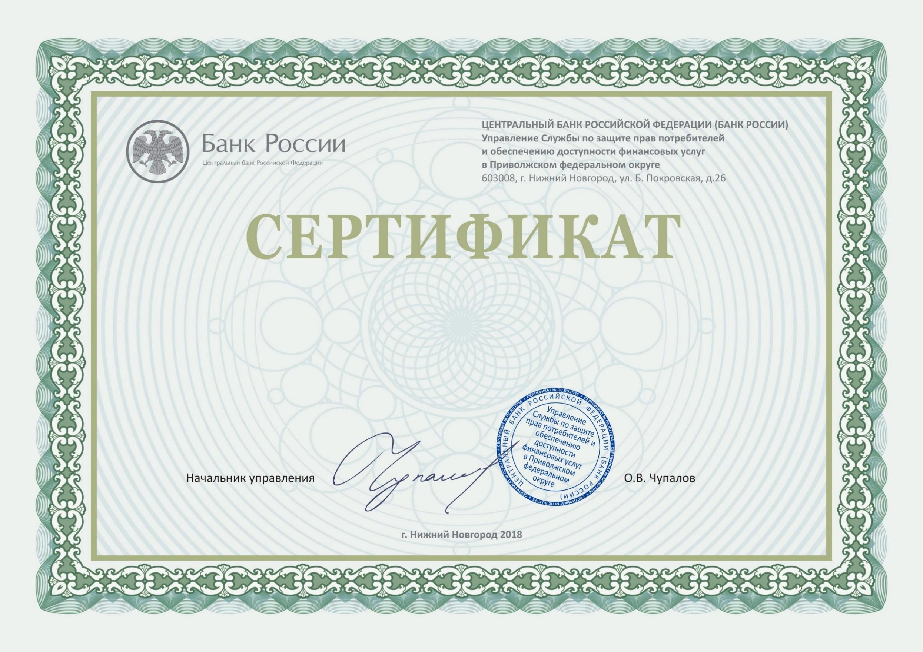

Настоящий сертификат подтверждает, что образовательная организация

МКОУ "Штульская ООШ"

17.12.2018 приняла участие в мероприятии Онлайн урок Все о будущей пенсии: для учебы и жизни

Педагог: Загирова Тамамат Медвлудиновна

